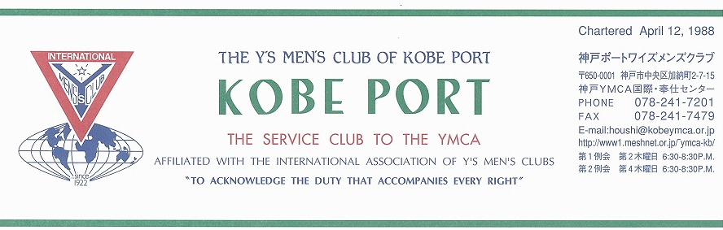

第２５６号
民谷 清 神戸ポートクラブ会長 『みんなで歩もう，平和を求めて！』 ２００９年４月

V.S.Bashir(India) 国際会長「希望の灯となろう」“Be the Light of Hope”

Rita Hettiarachchi(Sri Lanka)アジア会長「希望の灯となろう」“Be the Light of Hope”

佐藤典子西日本区理事 （熊本ｼﾞｪｰﾝｽﾞ）「思いやりを持ってワイズライフを！」 “Share with a smile”

山口政紀 六甲部部長「悠々として急げ」ワイズライフ “Ｆｅｓｔｉｎａ Ｌｅｎｔｅ”
西日本区４月強調テーマ：YMCAｻｰﾋﾞｽ･ASF
ＹＭＣＡの新事業年度にあたり，ワイズとＹＭＣＡの連携を図りＹＭＣＡ会員の増強を図ろう！
＜４月第１例会＞
パレスチナやイスラエルの訪問記から平和について学びました。ワイズ活動の可能性を再確認するために，４月は，ワイズそのものについて学びの時を持ちます。

＜記＞
日 時：2009年４月９日(木)18:30～21:00
場 所：神戸YMCA４Ｆ第３会議室
例会担当：
ドライバー：18:00～ 会場準備，受付，司会
○開会点鐘 民谷 清 会長
○ワイズソング/聖句/祈祷/：山崎メン
○ゲスト紹介
○ビデオ鑑賞
「クラブ運営のあり方を考える」山崎往夫ﾒﾝ
○今月の誕生者および諸連絡
○閉会点鐘 民谷 清 会長
＜２月出席状況＞ 出席率：８１．３％
（出席総数）１３/１６（在籍会員数）
出席数：メン １１，メークアップ２
メネット １，ゲスト ８，ビジター １

，メークアップ ０，メネット ２，コメット ０，ゲスト １０，ビジター ０

＜現在のファンド・累計＞
３月 累計
ニコニコ 1,500円 9,300円
ＢＦ（ユース含む） 4,000円 65,000円
CS 21,000円＋切手1950 FF 16,000円
TOF24,000円、Ｙｻ･ﾕｰｽ30,000円、BF35,000円、

今後の予定
＜４月第1例会＞
４月９日(木)18:30～ YMCA４階ｻｲｺｰ亭
＜花見会＞
４月１１日(土)11時30分～須磨寺公園
＜イースター早天礼拝＞
４月１２日(日)7:00～三宮東遊園地
＜４月第2例会＞
４月２３日（木）18：30～ YMCA３階
＜ブリテン４月号発送作業＞
５月７日(木)18:30～
＜５月第１例会＞
５月１４日(木)18:30～

２

＜４月のお誕生者＞
８日 森 恭子ﾒﾝ １４日 細見 教江ﾒﾈｯﾄ
２１日 斎藤 勲ﾒﾝ

メネット・ゲスト・ビジターメネット・ゲスト・ビジターの出席希望の方は前日までに本部事務局（078-241-7201）水野まで。
《４月の聖句》
＜師であるわたしがあなたがたの足を洗ったのだから、あなたがたも互いに足を洗い合わなければならない＞
（ヨハネによる福音書13：14）
本日は「洗足の木曜日」(Maundy Thursday)と呼ばれる日です。イエス・キリストが受難、復活を前にして泥で汚れた弟子たちの足を洗った行為は、私たちにも綺麗ごとではなく、率先して世の中の影の部分に立ち向かうことを勧めているのです。(Rev. Y)

２００８―２００９年度クラブ役員
【会長】民谷 清【副会長】橋本忠男【書記】齋藤 勲【会計】小田 浩【監事】石坂哲郎【連絡主事】水野雄二
＜会長メッセージ＞ 「花見の頃になりました。」
民谷 清

春と言えば何を連想するでしょうか？私は一番に“さくら”を思い浮かべます。さくらは、バラ科、サクラ亜科、サクラ属の落葉高木または低木の樹木でサクラ属はサクラ、ウワミズサクラ、スモモ、モモ、ウメ、ニワウメの６亜属に分けられる。一般にサクラとして鑑賞されている花の美しいものは、サクラ亜属に含まれる。日本にはヤマザクラ、オオシマザクラなど９種を基本に園芸品種は200以上もあるといわれている。サクラは主として北半球の温帯に広く分布している。美しい花の咲く種類はアジアに多く、しかも日本列島が中心。「さくら」の名称の由来は、一説に「咲く」に複数を意味する「ら」を加えたものと言われている。また他説として、春に里にやってくる稲（サ）の神が憑依する座（クラ）だからサクラであるとも考えられている。桜前線は、全国各地で最も植えられている「染井吉野」の開花日を線で結ぶと天気図の前線の動きに似ていることから名付けられた。また南北の緯度差だけでなく、標高差によっても遅速があり、標高が100ｍ上がるごとに2～3日遅れる。そのほか、品種によっても遅速がある。さくらの特性は、日照を好み、土壌の乾燥や過湿に弱く、浅根性で、強剪定を嫌い、大気汚染や潮害に弱い種類が多く、連作を嫌います。さくらは年中鑑賞することができます。それは100円硬貨の表を見てください。気持ちが癒されるかも知れません。4月11日は“花見例会”です。さくらの鑑賞と、さくらに対する思いや日頃のできごとについて会話を持ち、交流を深めましょう。

◎ＷＢＣジャパン大活躍！日本中が熱く燃えた３月。
＜３月第１例会報告＞
３月１２日(木)18:30～21:00YMCA４Ｆ第3会議室
出席：ﾒﾝ１２,ﾒﾈｯﾄ１,ｹﾞｽﾄ国ﾎﾞﾗ２名 計15名
＊隣のサイコー亭では，YMCAカレッジ卒業感謝会で華やか。今年も出会いと別れの季節到来。
＊ドライバー：斎藤ﾒﾝ
＊開会点鐘：山崎次期会長
ワイズソングと祈祷。受難節にあたり，我々は何をすべきか，使命を果たせるようお守りください。
＊メンバースピーチ「イスラエル訪問記」
丹羽和子ﾒﾈｯﾄによるスピーチ。
・１／１５～１／２１イスラエル訪問。ＤＶＤによる美しいイスラエル鑑賞に続き，目的と感想。旧約，新約聖書の生まれた場所に立って風を感じてみたい。なぜ，神はイスラエルの地，民を選ばれたのか。そして，現在のイスラエル，パレスチナ問題について現地の人の声を聞いてみたかったとのこと。 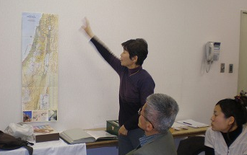 山上の説教の地，ガリラヤ湖の青さ。エルサレムを訪れ，本当に良かった。しかし，四つの宗教，自分が正しいと主張する点等，難問が多い。花がきれいで果物がおいしかった。多忙なスケジュールだった。日本は平和。
その後，全員で「シャローム」を合唱した。
＊タイ・ワーク・キャンプ参加者激励
３月１３日（金）に出発する国ボラ２人。ポートクラブが支援する玉井さん，宮崎さんも最後まで熱心に聞いていた。いってらっしゃい！
＊元気な顔を見せてくれた石坂メン
入退院３回。３ヶ月ぶりに元気な顔を見せてくれた。悪いところは全部取り去った。コーラスにも復帰。但し，禁酒中とか。
＊次期会長，主査研修会（３月８・９日）
山崎次期会長，大野，鈴木が出席。
＊岡山メンは、神戸ＹＭＣＡを退職され、イエス団の福祉関係に転職されます。
合唱は，「サリマライズ」わがもとはなれ去りゆける
＜西日本区次期理事を支えるコンサート報告＞
＊３月１４日（土）14:00～16:00於神戸教会
ゴスペル・マスクワイヤー：川上盾牧師
パイプオルガン：瀬尾さんのご協力により，盛況裡に終了。聴衆約２５０名。楽しく素晴らしいコンサートでした。六甲部の皆さんのご協力に感謝！
＊ポートメンバー参加者：大野，小田，郡，丹羽
丹羽ﾒﾈｯﾄ，細見，水野，森，山崎，山崎ﾒﾈｯﾄ
橋本，鈴木１２名
実行委員長，丹羽，受付，会場，案内，進行等各係をポートクラブ総力を結集した。
とくにマスクワイヤーの全面的な支援に感謝！
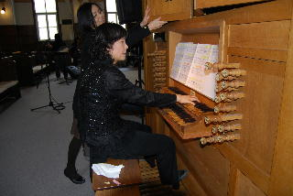
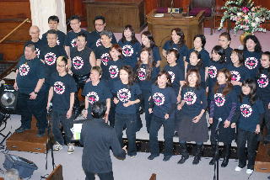
＜神戸ポート第２例会３月２６日（木）＞
ＷＢＣ日本５ＶＳ３で韓国を破り，優勝！Ｖ２！
３月２６日（木）18:30～神戸YMCA305号室
出席：大野、小田、齋藤、鈴木、丹羽、山崎 6名
①３月第１例会報告，丹羽和子ﾒﾈｯﾄによるイスラエル訪問記。国ボラ２名，ポート支援のタイ・ワーク・キャンプ参加者玉井さん，宮崎さん
②３月１４日チャリティーコンサート
出席者及び成果，反省，礼状等打ち合わせ
③西日本区次期会長・主査研修会３／７・８
山崎，大野，鈴木参加
④六甲部評議会３月２１日（土）神戸YMCA
斎藤，大野，水野，細見，鈴木５名参加
＜今後の予定＞
４月９日（木）第１例会 内容検討
「ワイズに学ぶ」（ワイズ読本から）
４月１１日（土）ポートの花見於須磨寺公園
・会計より，西日本区への送金確認
・他クラブのスケジュール
４月４日（土）宝塚クラブ，芦屋クラブさくら祭り
＜六甲部第２回評議会報告＞
・部の最高議決機関で，年２回開催
○３月２１日(土)14:30～17:00神戸YMCA 42名
・山口部長の元気な声で，各クラブ訪問した感想と下期に向けて「ぜひ元気なクラブ」を目指して発奮しようと挨拶。
・水野総主事による，YMCA支援感謝の挨拶。
・各クラブ会長による活動報告
・ワイズ活動を理解するために，藤井久子ﾒﾝ（学園都市）によるレクチャー。
・大田次期部長挨拶と次期理事を支える決意で終了。
・懇親会は，南隣の｢楽楽楽(ラララ)｣で盛り上がった。

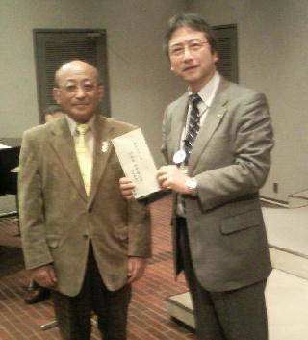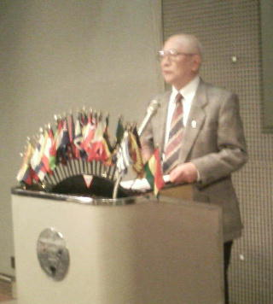
＜神戸ポートの活動報告＞（前期）
（斎藤書記が会長代行として報告）
☆「皆で歩もう平和を求めて」をテーマに，環境問題に力を入れ取り組んだ。
８月：真生塾納涼大会。六甲山にて特別例会。
９月：余島六甲部会
１０月：細見ﾒﾝによる環境問題スピーチ
１１月：森ﾒﾝによるパレスチナ訪問スピーチ
１２月：オリンピア特別養護老人ホーム，くさぶえ混声合唱団と共に訪問。クリスマス例会。
１月：クラッセ御影４階「カフェ ド ボンボン」にて新年例会。
２月：ＴＯＦ例会。鍋を囲んで留学生支援パーティー。韓国民謡「故郷の春」を合唱した。
３月：イスラエル訪問スピーチ丹羽和子ﾒﾈｯﾄ
平和の大切さを再確認。シャロームを合唱。
鈴木次期理事支援コンサートへの協力に感謝。
【その他いろいろ報告・予告・連絡】
①会計より報告。3月末締切に合わせて下記のようにファンド献金を西日本区へ送金しました。皆さんのご協力に感謝いたします。
ＣＳ24,450円、ＦＦ16,000円、ＴＯＦ24,000円、Ｙサﾕｰｽ・ASF22,500円、ﾕｰｽﾜﾝｺｲﾝ7,500円
ＢＦ35,000円、ＥＦ11,000円、ＪＷＦ10,000円
＜後期会費受付中＞後期分ポートクラブ会費を会計までよろしくお願いいたします。
神戸ＹＭＣＡ維持会費の継続もよろしく。
②4月4－5日西日本区役員会 大野、鈴木 出席予定
③4月26日熊本西クラブチャーターナイト 大野、鈴木 出席予定
④6月6－7日第12回西日本区大会（熊本）大野、小田、齋藤、鈴木、丹羽、橋本、山崎 出席予定
⑤何かよいこと、楽しいことがあった方、記念日を迎えた方、ＥＦは国際協会、ＪＷＦは西日本区に積まれるファンド基金です。クラブとしては毎年贈っていますが、個人献金もお願いします。
＜理事通信より抜粋＞
①10―11アジア会長決定。アジアの全RDの投票により、高田一彦ﾜｲｽﾞ（横浜ｸﾗﾌﾞ）に決まりました。先に10―11期国際会長は藤井寛敏ﾜｲｽﾞ（東京江東ｸﾗﾌﾞ）が当選していますので、2010横浜の国際大会は日本人コンビで開催することになります。
②アジア大会は7月31日～8月2日スリランカのコロンボです。鈴木誠也ﾒﾝは現地にはNGOから何回も行ってますので、不安な方はご相談下さい。叉、今後のアジア大会は2011年台湾区、2013韓国西区と決まりました。
④西中国部に広島西クラブが3月1日に設立総会をして誕生しました。チャーターナイトは5月24日（日）です。おめでとう！

神戸YMCAマンスリーレポート
2008年度も皆様のお支えにより、豊かな一年を過ごすことができましたことを心から感謝申し上げます。2009年度の神戸YMCAの歩みにもお力添えくださいますようにお願い申し上げます。
１，第21回午餐会、開催
去る2月28日に、第21回を数える午餐会が開催され、41名の方々が参加されました。今回は、広島平和文化センター理事長のスティーブン・リーパーさんをお招きし、「戦争文化から平和文化へ」と題して大変興味深い、示唆に富んだお話をいただきました。
２，新年度を迎えるに当たって
- 新年度への願い
2009年度の年間聖句は「わたしがあなたがたを愛したように、あなたがたも互いに愛し合いなさい。」（ヨハネによる福音書 13：34）が選ばれました。
- 全体方針
2009年度は第3期3カ年計画の初年度、ゴール2011まで、もう少しとなりました。
- 年間行事予定
2009年度は神戸YMCA創立123周年です。神戸YMCAの全体行事も例年通り、数回予定されています。あらかじめ、ご予定ください。
- 全体組織・人事配置
小野（学園都市WC→CSC）、坂本孝（三宮ブランチ副所長）、間（三宮ブランチ→学園都市WC）
また、社会福祉法人では、以下のように異動があります。
小澤（YMCA保育園園長 → 西神戸YMCA保育園園長）、山ノ井（YMCA保育園主任保育士 →同園長）
また、宗行孝之介さんが姫路YMCA出向を解かれ、日本YMCA同盟に出向となります。
３, 第26回タイ・ワークキャンプ、開催！
去る3月13日（金）より26日（木）まで、第26回を数えるタイ・ワークキャンプが開催され、各リーダー会からリーダー13名が参加し、無事帰国しました。引率の坂本孝志さん（三宮ブランチ・主事職）と共に14名がタイ・チェンマイ郊外の農村でのワークを行い、今年は新しい建造物を建築するというワークではなく、既存の施設を修復し、新しく図書館機能を備えた環境教育センターを建設しました。
5月8日（金）の創立記念日礼拝の後に参加リーダーによって報告がありますので、是非、ご参加ください。
４，今後の予定
1) イースター早天礼拝
今年も神戸YWCAと共催して、恒例のイースター礼拝を開催します。是非、ご参加ください。恒例のいもがゆを食べながら、交換会もいたします。
日 時：4月12日（日）午前7:00～8:15
場 所：神戸東遊園地（神戸市役所南側）
説 教：大仁田拓朗牧師（鈴蘭台教会）
2) 神戸YMCA創立記念日礼拝
今年は創立123周年の記念日礼拝です。今からご予定ください。
日 程：5月8日（金）午後6:30～8:00
場 所：神戸YMCAチャペル
奨 励：辻 建牧師
テーマ：「種まくものの生」
- タイ・ワークキャンプの報告も同時に開催します。

